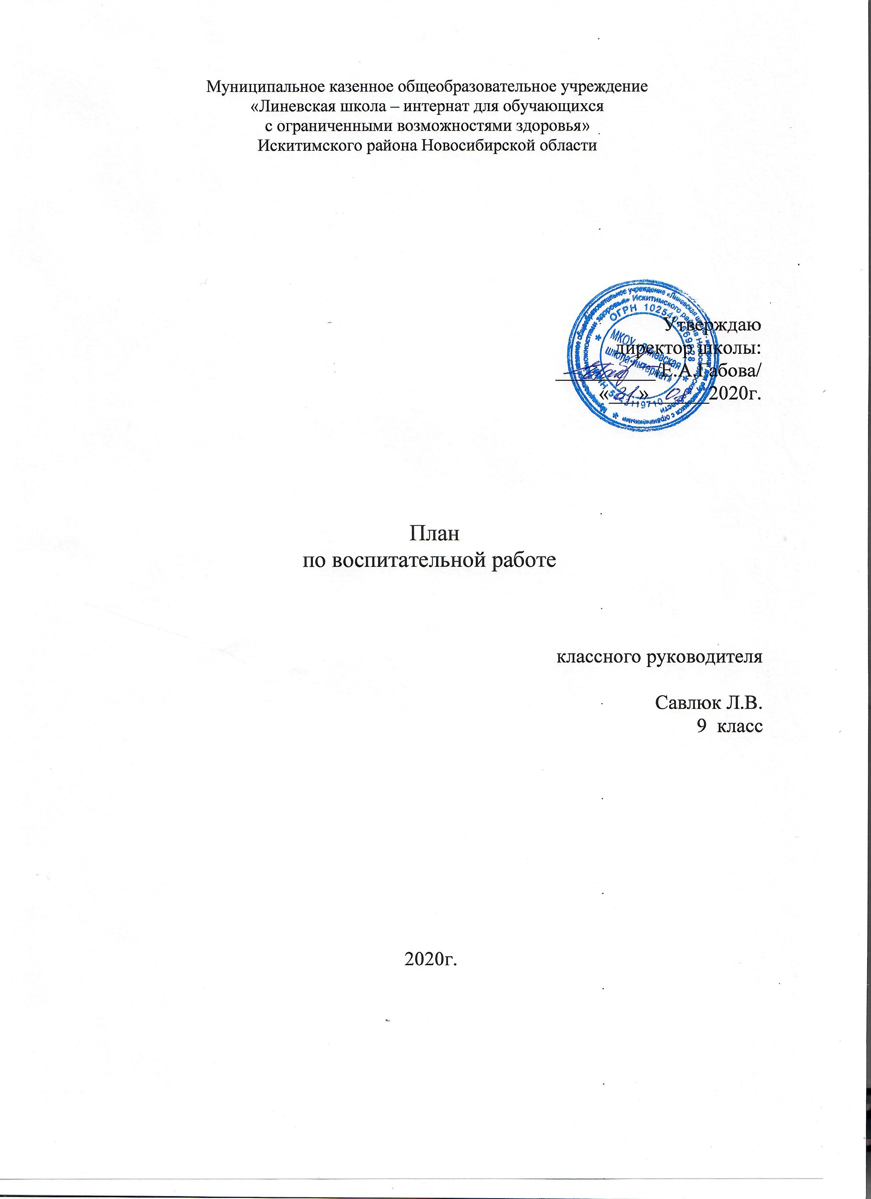

Цель:
- Создание комфортной обстановки, благоприятных условий для успешного развития индивидуальности каждого ребенка.
Основные задачи воспитательной работы с классом:
- формирование атмосферы сотрудничества, позитивных отношений;
- развитие чувства ответственности за свои поступки и поступки членов классного коллектива;
- повышение мотивации к учению;
- формирование устойчивого стремления к здоровому образу жизни.
- формирование патриотического сознания, чувства верности своему Отечеству, гордости за достижения своей страны, бережного отношения к историческому прошлому и традициям народов России;
- формирование правовой культуры, гражданской и правовой направленности личности, активной жизненной позиции;
- реализация познавательных интересов ребенка и его потребностей в самосовершенствовании, самореализации и саморазвитии;
- воспитание духовных и эстетических ценностей, убеждений и моделей поведения, развитие творческих способностей;
- формирование потребности в общении, творческой деятельности и самоорганизации;
- формирование художественного и эстетического вкуса и культуры поведения;
- выработка у школьников сознательного отношения к труду, профессиональное самоопределение в условиях свободы выбора сферы деятельности в соответствии со своими возможностями, способностями и с учетом требований рынка труда;
- воспитание ответственности за порученное дело;
- формирование уважительного отношения к материальным ценностям;
- воспитывать у детей навыки культуры поведения на улицах, дорогах, в транспорте;
- формировать знания детей о ПДД.

Мероприятия | Дата
Сентябрь
Здравствуй, школа! Торжественная линейка  Классный час: «Новосибирск- город боевой славы.» | 02.09.2020
Родительское собрание | 02.09.2020
Операция «Уют своими руками» | 02.-08.09.2020
Инструктаж «Правила для учащихся школы-интерната»  Инструктаж по «Правилам безопасного поведения на дорогах и в транспорте»; «Положение о внешнем виде» | 03.09.-07.09.2020
Инд.работа с учащимися «группы риска»;  Организация работы кружков (списки) | В течение месяца
Подготовка справок для учащихся для проезда в транспорте | По мере необходимости
Беседа «Береги школьное имущество» | В течение месяца
Подготовка к концерту, посвященному «Дню учителя» | В течение месяца
Смотр классных уголков «Наш дружный класс» | В течение месяца
Классный час «Чистые руки – залог здоровья». | 14.09.2020
Встречи – консультации для родителей | В течение месяца
Октябрь
Конкурс газет по Дню Учителя | Первая неделя месяца
Открытый классный час « Жизнь- территория здоровья» | 19.10.2020
Праздничный концерт «Спасибо Вам, учителя!» | 02.10.2020
Классный час по ПДД | 12.10.2020
Инструктаж по ТБ дома, в школе, о проведении в ЧС | 14.09-18.09
Встречи – консультации для родителей | В течение месяца
Ноябрь
Подготовка к конкурсу рисунков «День народного единства» | 02.11-13.11
Тематический вечер «Все работы хороши» | 16.11.2020
Выставка плакатов, рисунков .  Беседа с родителями « В здоровом теле здоровый дух» | В течении месяца
Неделя русского языка
Открытый классный час: Урок мужества «Пока мы едины -мы непобедимы» | 23.11.2020
Беседы-пятиминутки перед отъездом детей домой | Пятница
Декабрь
Подготовка к Новому году: разучивание стихов, изготовление поделок, костюмов | В течение месяца
Индивидуальные беседы, посещение мест проживания детей | по мере необходимости
ПДД: правила поведения в транспорте и в общественных местах | еженедельно
Классный час: «Правила оказания первой помощи» | 7.12.2020
Поход в кинотеатр | 18.12.2020
Подведение итогов за II четверть
Праздник Новогодней Елки «Новогодний калейдоскоп» | 24.12.2019

